PAPOUŠCI

Ilustrační foto:

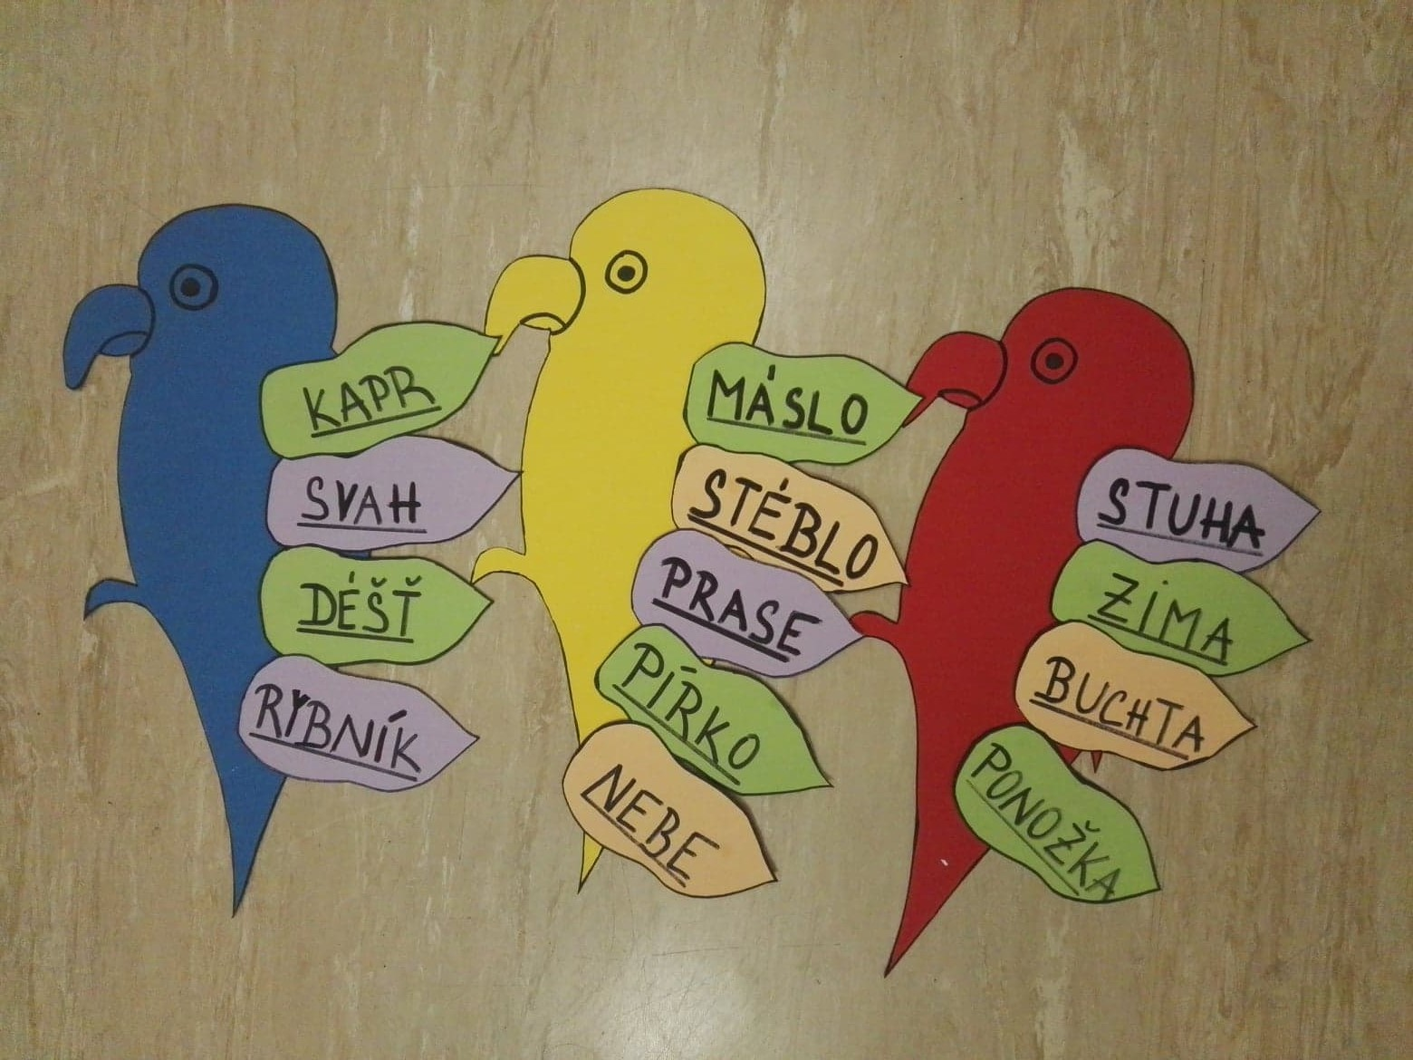
Pomůcky:
- Tvrdé barevné papíry A3 (červený, modrý, žlutý) + tvrdé barevné papíry A4 různé barvy
- Černý fix
- Žvýkačka na připevnění

Postup:
- Uděláme si šablonu papouška na papír A3. Papouška obkreslíme na červený, modrý a žlutý tvrdý papír a vystřihneme.
- Poté domalujeme papouškům oči a zobák.
- Dále si vytvoříme peříčka. Můžeme si libovolně vytvořit nebo vytisknout.
- Do peříček napíšeme podstatná jména.
Peříčko na vytisknutí:
